Сведения о предприятии

Наименование предприятия, отрасль, основной профиль деятельности | Муниципальное унитарное предприятие «Тепловые сети» Котельниковского городского поселения Волгоградской области, отрасль – жилищно-коммунальное хозяйство, основной профиль деятельности – выработка и транспортировка тепловой энергии.
Наименование должности, ФИО руководителя организации | Директор МУП «Тепловые сети» -  Текучёв Андрей Васильевич
адрес (индекс) предприятия, тел/факс (код), E-mail | 404354 Волгоградская область, г. Котельниково, ул. Ленина, д.9Д Тел.:(884476) 3-12-19, tav31608@mail.ru
основные виды продукции | Тепловая энергия
новые технологии (освоение и создание) | - Внедрение современного энергосберегающего насосного и котельного оборудования, позволяющего сократить расходы энергоносителей.  - Использование новых предизолированных трубопроводов при замене изношенных тепловых сетей, что сокращает потери тепловой энергии при транспортировке к минимуму, увеличивает срок службы теплотрасс до 50 лет и уменьшает расходы по монтажу, так данные материалы не требуют канальной прокладки.  - Перевод работы котельных в автоматический режим работы без присутствия обслуживающего персонала с выводом аварийных сигналов на диспетчерский пульт увеличивает надежность работы объектов, снижает действия человеческого фактора, высвобождает людские ресурсы.  - Обновление материально-технической базы (приобретение современной производительной техники) позволяет сокращать ремонтные затраты и увеличивает скорость выполнения производственных задач.
Социальные программы предприятия | - Участие в областном тарифном соглашении «О региональном минимуме оплаты труда в Волгоградской области»  - Оказание материальной помощи работникам в целях их оздоровления.  - Содействие в устройстве детей работников в детские дошкольные учреждения.  - Материальное поощрение работников, достигших пенсионного возраста.  - Проведение новогодних мероприятий с вручением подарков.
Выполнение Соглашения о социально-экономическом сотрудничестве | Выполняется, соглашение о социально-экономическом сотрудничестве между Администрацией Котельниковского городского поселения и предприятием от 15.01.2011г.
общественные и государственные награды, полученные организацией; | Победитель Волгоградского областного конкурса – Лучшая организация 2011 года в номинации жилищно-коммунальное хозяйство  Диплом первой степени за призовое место во всероссийском конкурсе на лучшее предприятие в сфере жилищно-коммунального хозяйства за 2011г.  Почетный диплом победителя всероссийского конкурса «100 лучших предприятий и организаций России 2012г» в номинации «Лучшее предприятие ЖКХ»  Почетный диплом победителя всероссийского конкурса «100 лучших предприятий и организаций России 2013г» в номинации «Лучшее предприятие ЖКХ»

Предприятие МУП «Тепловые сети» работает с 2004 года. Создано для выработки и транспортировки тепловой энергии, привлечения новых рабочих мест, для выполнения муниципальных нужд.
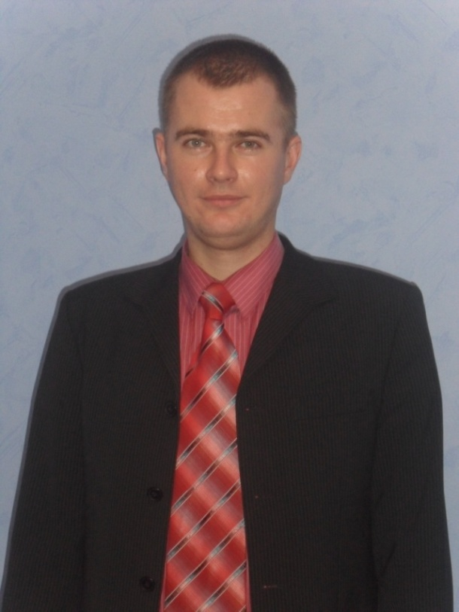
Самое крупное предприятие подобного профиля в городе. В его составе находятся: административно-производственная база, 11 котельных, из них 8 в собственности и 3 на техническом обслуживании и эксплуатации, протяженность тепловых сетей – 14,8 км, суммарная мощность котельных достигает 21,11 Гкал/ч, отапливаемая площадь более 80 тыс.кв.м. только по жилому фонду. Общее число абонентов – 4089, в т.ч. юридических лиц – 89.

Текучев Андрей Васильевич
Директор МУП «Тепловые сети»
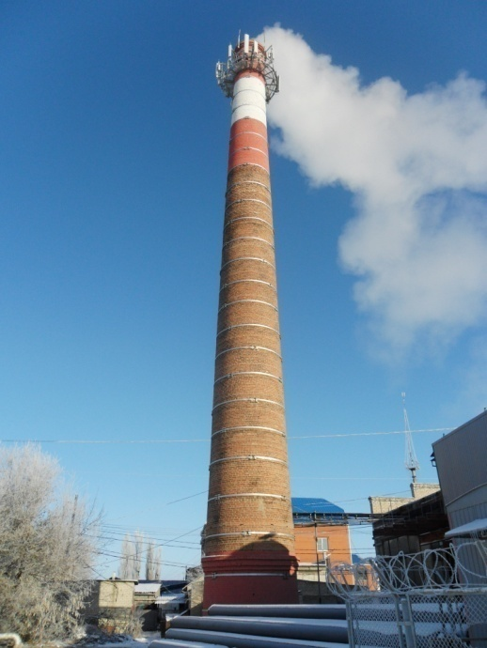
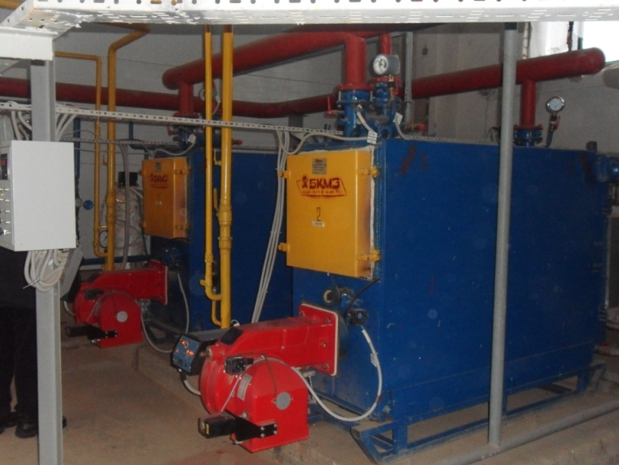
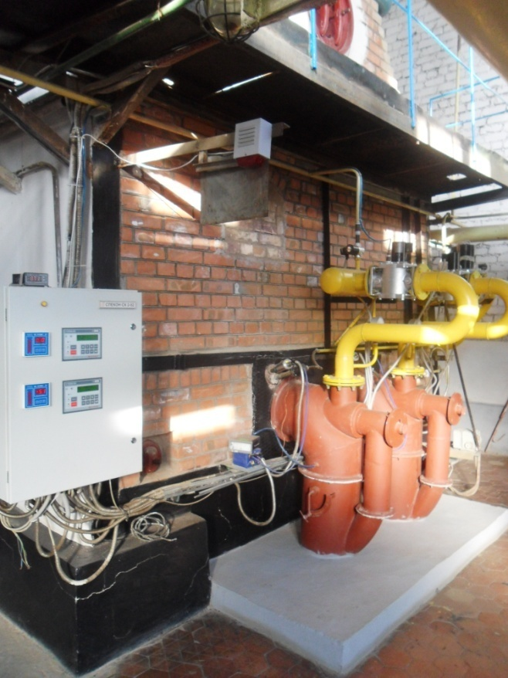
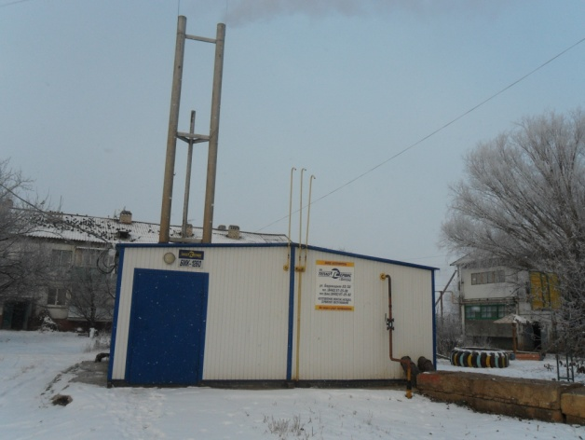
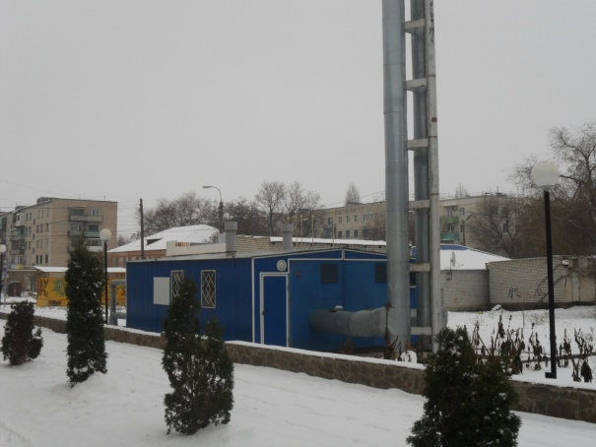
1Модернизация котельной ЦРБ
Автоматизация Центральной котельной
Котельная поселка "Мелиораторов"
Котельная физкультурно-оздоровительного комплекса

Центральная котельная

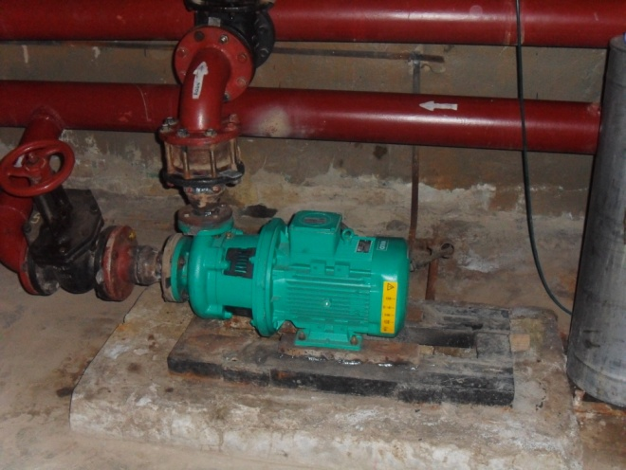
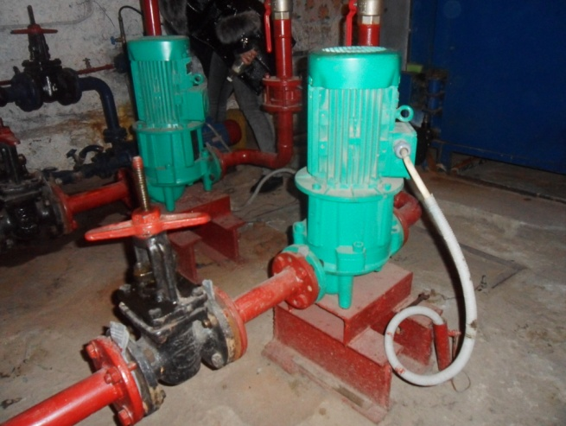
Внедрение энергоэффективного насосного оборудования фирмы WILO

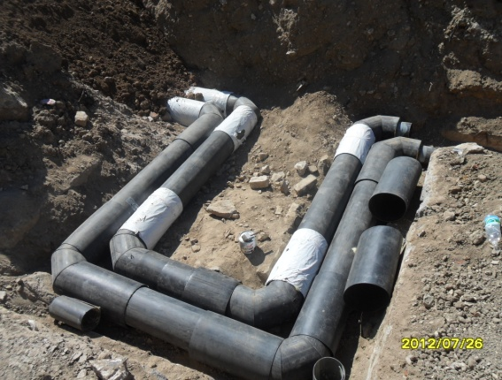 | 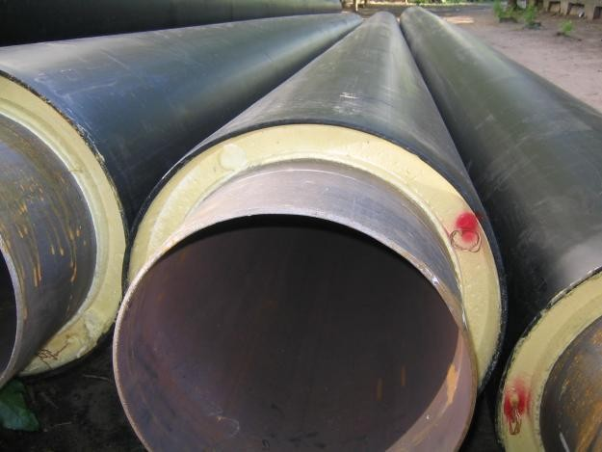
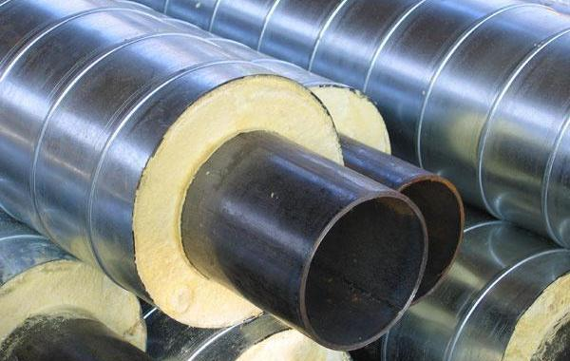 | 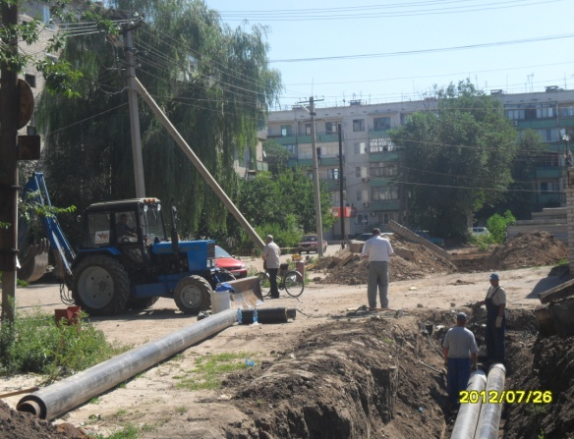
Внедрение предизолированных трубопроводов

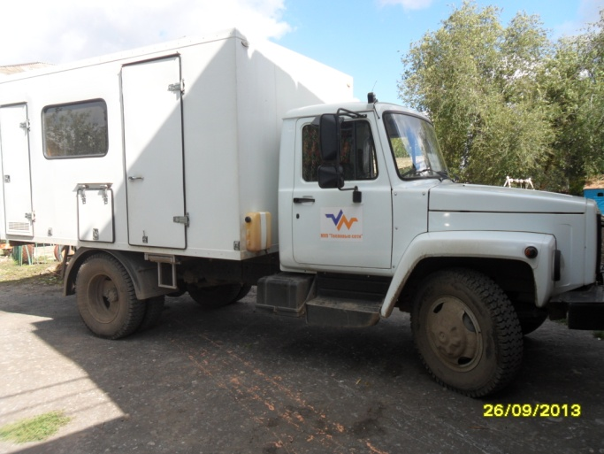 |  | 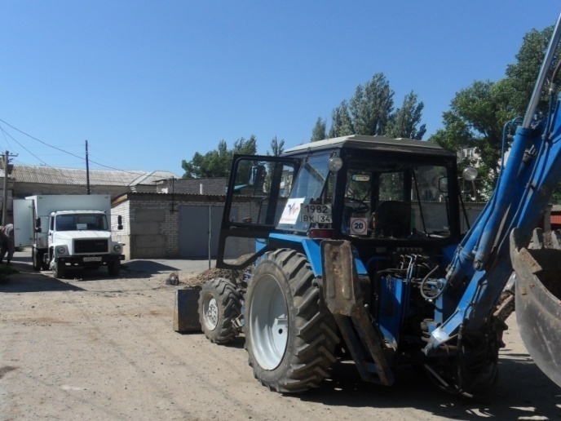
 | 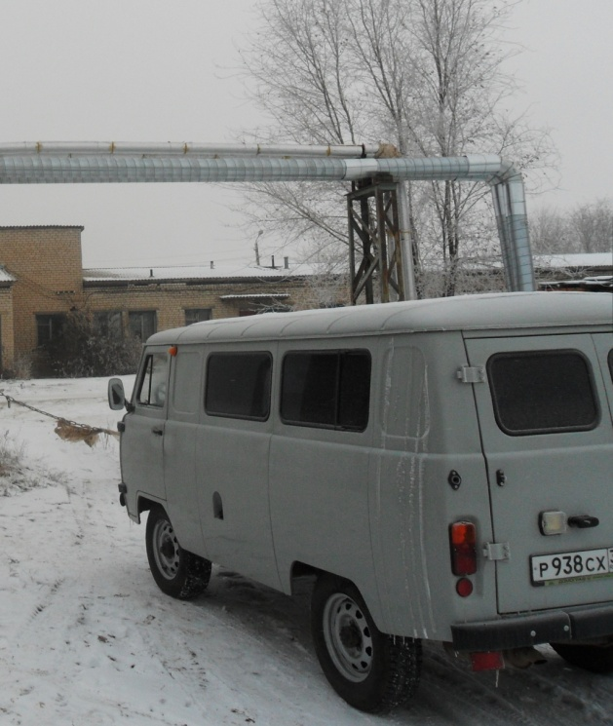
Обновление материально-технической базы

